Муниципальное автономное общеобразовательное учреждение
Домодедовская средняя общеобразовательная школа №2
имени М.Д. Глазова
городской округ Домодедово

Исследовательский проект
по алгебре на тему:
“Система счисления”

Выполнил: ученик 7 “В” класса
Шушпанов Захар
Руководитель: учитель математики
Захарова Н.А.

Домодедово
2023г.
Оглавление

Введение | 3
История возникновения | 4
Виды систем счисления | 5
Применение систем счисления | 8
Необычные системы у разных народов | 9
Интересные факты | 11
Вывод | 12
Ресурсы | 14

Введение
Зачем нужно знать систему счисления? В школьном курсе математики данная тема отдельно не изучается, а в жизни мы часто пользуемся числами из различных систем счисления. Возьмем пример в виде цели посчитать деревья в лесу, можно загибать пальцы, но пальцы не бесконечные, можно писать палочку в тетради, но что, если деревьев тысяча? Надо придумать, как записать. Тут на помощь приходят системы счисления.
Объект исследования – системы счисления.
Цель исследования изучение истории возникновения систем счисления и применение систем счисления в жизни.
Задачи исследования:
- Рассмотреть понятие систем счисления;
- Изучить и проанализировать литературу, посвященную данной теме;
- Рассмотреть применение систем счисления.
Методы исследования:
- Анализ и синтез;
- Сравнение.
План работы:
1. Актуальность исследования
2. История возникновения системы счисления (где, когда, кем, для чего)
3. Виды системы счисления.
4. Области применения.
5. Необычные системы счисления у разных народов.
7. Вывод.
8. Ресурсы с информацией.

Я решил выбрать именно эту тему, чтобы расширить свой кругозор знаний, а также больше разбираться в этой теме, это фундаментальные знания, но мало кто может ответить, что такое разряды, позиционные и непозиционные системы счисления и зачем это вообще нужно.

История возникновения системы счисления
Самой древней и простейшей системой счисления, является унарная (единичная).
В этой форме счисления алфавит состоял из одного символа. Древние люди использовали зарубки на дереве, либо наносили палочки на стены пещер и кости убитых животных. Сколько объектов могли подсчитывать древнейшие племена – неизвестно. Однако, в 1937 году в Вестонице учеными археологами была найдена волчья кость, на которую было поставлено пятьдесят пять насечек.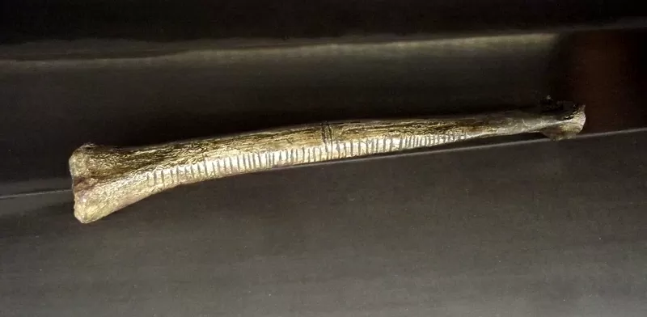

Примером системы счисления можно взять древнеегипетскую десятичную систему, для обозначения чисел в ней были символы:
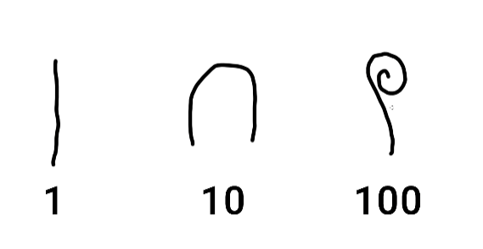
Она называлась десятичной, потому что цифры в ней не могли повторятся больше 9 раз. Основой этой системы были десятки, в какой-либо степени. Чтобы написать 111 вы должны были бы начертить:
Для того чтобы написать 1111 надо было бы начертить:
Такую систему счисления называют непозиционной, потому что каждый символ тут независимо от позиции будет одинаковым, так же работает римская система счисления, где для написания каждого числа или цифры использовали латинские буквы:
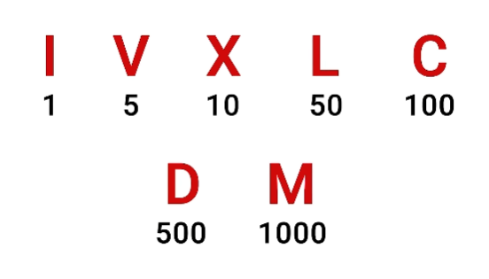
В ней цифра, стоящая слева будет, как правило, больше. Может случится такое, что левая цифра будет меньше правой, но только на 1 порядок. Например, перед V(5) только I(1) или перед C(100) и L(50) только X(10)
Таким образом число 4 записывалось вот так:
а 333 вот так:
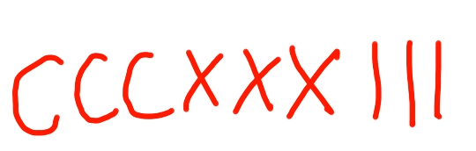

Виды систем счисления
Сейчас люди повсеместно пользуются позиционной, первые проявления которой были найдены за 2000 лет до н.э. в вавилонской шестидесятеричной системой счисления. Изначально нашу десятичную систему счисления придумали в Индии, оттуда ее и переняли арабы, от которых о ней узнали и мы, европейцы, и из-за чего ее называют арабской, хотя она индийская.
В этой самой десятичной системе счисления в каждом разряде может использоваться только одна цифра от 0 до 9. Основанием системы считается 10, именно поэтому она и десятичная.
Чтобы легче было легче понять, о чем я пишу, можно взять в пример число 113, если бы наша СС была непозиционная, то тогда бы 113 можно было бы принять за 5:

Но у нас позиционная система, а значит каждая цифра в такой записи имеет свой разряд, который считается справа налево, начиная с нуля:
1*10² + 1*10¹+ 3*10⁰
Таким образом, получается число 113, а не 5, потому что мы используем позиционную десятичную систему счисления. Я считаю эту систему простой и удобной, примерно так же работают системы, вроде десятичной, восьмеричной и шестнадцатеричной.
В двоичной системе счисления используются цифры 0 и 1. И, таким образом, 101 будет равен пяти в десятичной системе счисления, потому что формула остается та же.
Таблица разрядов представлена ниже:
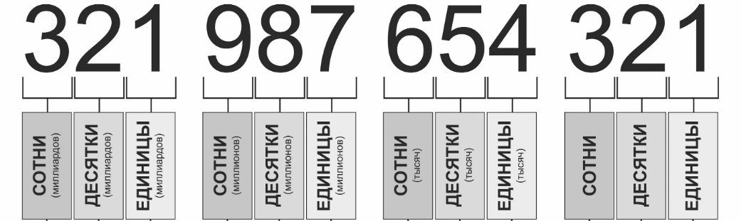
Из чего можно сделать вывод что система будет десятичной, если в ней будет использоваться 10 цифр, либо же двоичной, если всего две цифры.
Вот таблица соответствия натуральных чисел в различных системах счисления:
Десятичная | Двоичная | Восьмеричная | Шестнадцатиричная
 | 001 | 1 | 1
 | 010 | 2 | 2
 | 011 | 3 | 3
 | 100 | 4 | 4
 | 101 | 5 | 5
 | 110 | 6 | 6
 | 111 | 7 | 7
 | 1000 | 10 | 8
 | 1001 | 11 | 9
 | 1010 | 12 | A
 | 1011 | 13 | B
 | 1100 | 14 | C
 | 1101 | 15 | D
 | 1110 | 16 | E
 | 1111 | 17 | F
 | 10000 | 20 | 10

Существуют различные способы, чтобы переводить, допустим, из десятичной системы в двоичную и наоборот. Чтобы сделать это, нужно преобразовать число из двоичной системы счисления в десятичную можно следующим образом: каждый разряд числа необходимо умножить на 2n, где n - номер разряда, начиная с 0. Затем суммировать полученные значения.
Чтобы перевести число из десятичной системы в двоичную, семеричную или другие системы, нужно делить последовательно это число на 2, 7 или другое основание до тех пор, пока не получим частное, меньшее делителя.
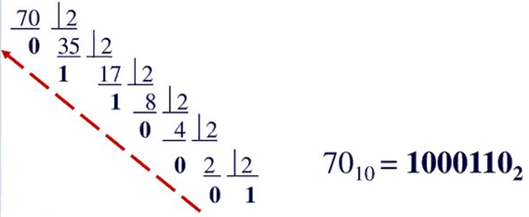

Области применения СС
Двоичная, восьмеричная и шестнадцатеричные системы используются в программировании. Например, каждый из трех основных цветов (красный, зеленый и синий) представлен двумя шестнадцатеричными цифрами для создания 255 возможных значений, что приводит к более чем 16 миллионам возможных цветов.
В основе шрифта Брайля (для слабовидящих и слепых) и азбуки Морзе также лежит двоичная система счисления.
Для чтения штрих-кода на товарах также используются двоичная система, а еще их используют для расчетов и изучения научных приборов.
Телефонный звонок возможен только потому, что у нас правильная и эффективная система счисления.
Лифты, используемые в общественных местах, также зависят от систем счисления для их функционирования.
Создание паролей на компьютерах в целях безопасности.
Шифрование важных данных путем преобразования цифр в другую систему счисления, чтобы избежать взлома и неправильного использования данных.
Система счисления позволяет легко преобразовывать числа в технических целях.

Необычные системы счисления у разных народов.
1. 20-ричная система счисления майя.
Цоциль — один из языков майя, на котором ещё кое-где говорят в Мексике. Люди, которые сохранили язык цоциль, часто пользуются 20-ричной системой счисления. Почему? Пальцы рук и ног! 21 по нашему — это 1 человек + 1 палец. Всё просто.
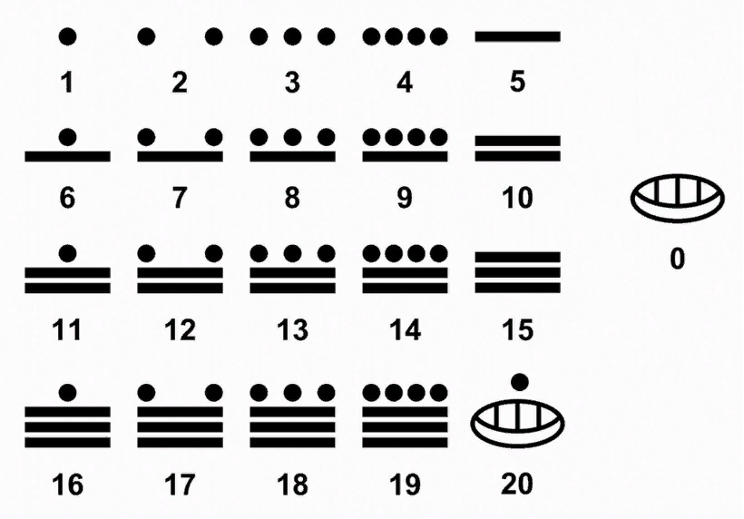
2. 20-ричная система исчисления носителей языка йоруба.
Йоруба — язык в Западной Африке. Носители это языка также имеют 20-ричную систему исчисления, но в отличии от потомков майя у них она посложней. Для подсчетов они используют сложение и вычитание. Причем их система очень мудрёная. У них есть такое правило, что числа заканчивающиеся на 1-4 получаются в результате сложения, а с 5 до 9 в результате вычитания. Т.е. 14=10+4, а 15 уже 20-5. Т.е. к десяткам они прибавляют или отнимают от них число от 1 до 5.
Мне пожалуйста 20-4 бутылок лимонада. Ведь у меня День Рождения…
3. 1,2,5 и 20. В Папуа-Новая Гвинея.
В языке аламблак — язык Папуа-Новой Гвинее система устного исчисления очень сложная. Для того, описать количество используются только цифры 1,2,5 и 20. Причем используется только умножение и сложение. Т.е. 14 для них звучит как (5 * 2) + 2 + 2. А 59 и того хлеще (20*2) + (5 * (2 +1)) + (2 +2).
Здесь я лимонад покупать не буду.
4. Шесть, как количественный показатель в языке ндом.
Ндом — ещё один язык на Папуа-Новой Гвинеи. В основе его лежит число 6. Основные цифры 6, 18 и 36. И также как в языке аламбак дальше идет сложение и умножение этих чисел.
5. 15-ричная система исчисления
Опять Папуа-Новая Гвинея. Носители одного языка используют 15 как основу для исчисления. У них всё ещё проще. У них просто нет чисел не кратных 15. Один — тогда 15, а 16 уже 30.
6. 1, 5, 10, 20, 80 и 400 в Мали.
В Мали есть язык, который называется сюпиире. Носители этого языка используют для исчисления ТОЛЬКО числа 1, 5, 10, 20, 80 и 400. А дальше сложение и умножения, как мы уже привыкли.
7. Датская.
Датские числа выглядят привычно, пока мы не доберемся до 50. Тут появляется понятие как дробь и половина. 50 = 2 x20. 70 = 3 x20 и так далее… Вот такие разные и непонятные для туриста описания количества есть в разных странах. Десятки от 50 именуются следующим причудливым путем:
50 = 2.5 * 20 - "пол-третьей (двадцатки)"
60 = 3 * 20 - "третья (двадцатка)"
70 = 3.5 * 20 - "пол-четвёртой (двадцатки)"
80 = 4 * 20 - "четвёртая (двадцатка)"
90 = 4.5 * 20 - "пол-пятой (двадцатки)".
8. Славянская.
Интересные факты
Факт №1.
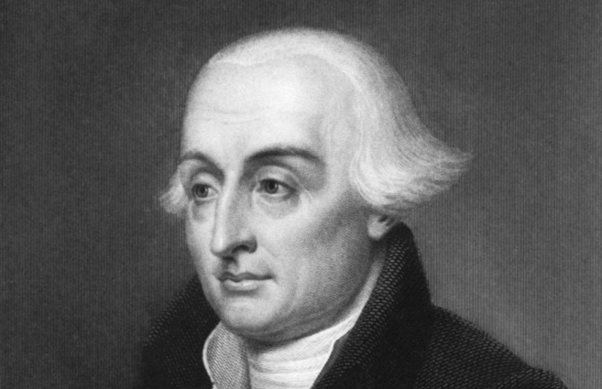
Гениальный французский математик Лагранж в XVIII веке, когда зарождалась метрическая система, предложил перейти на систему счисления с основанием 7. Формальными методами он показал, что это простое число выгодно в большинстве операций с числами. Всерьез его предложение даже на обсуждалось…

Факт №2.
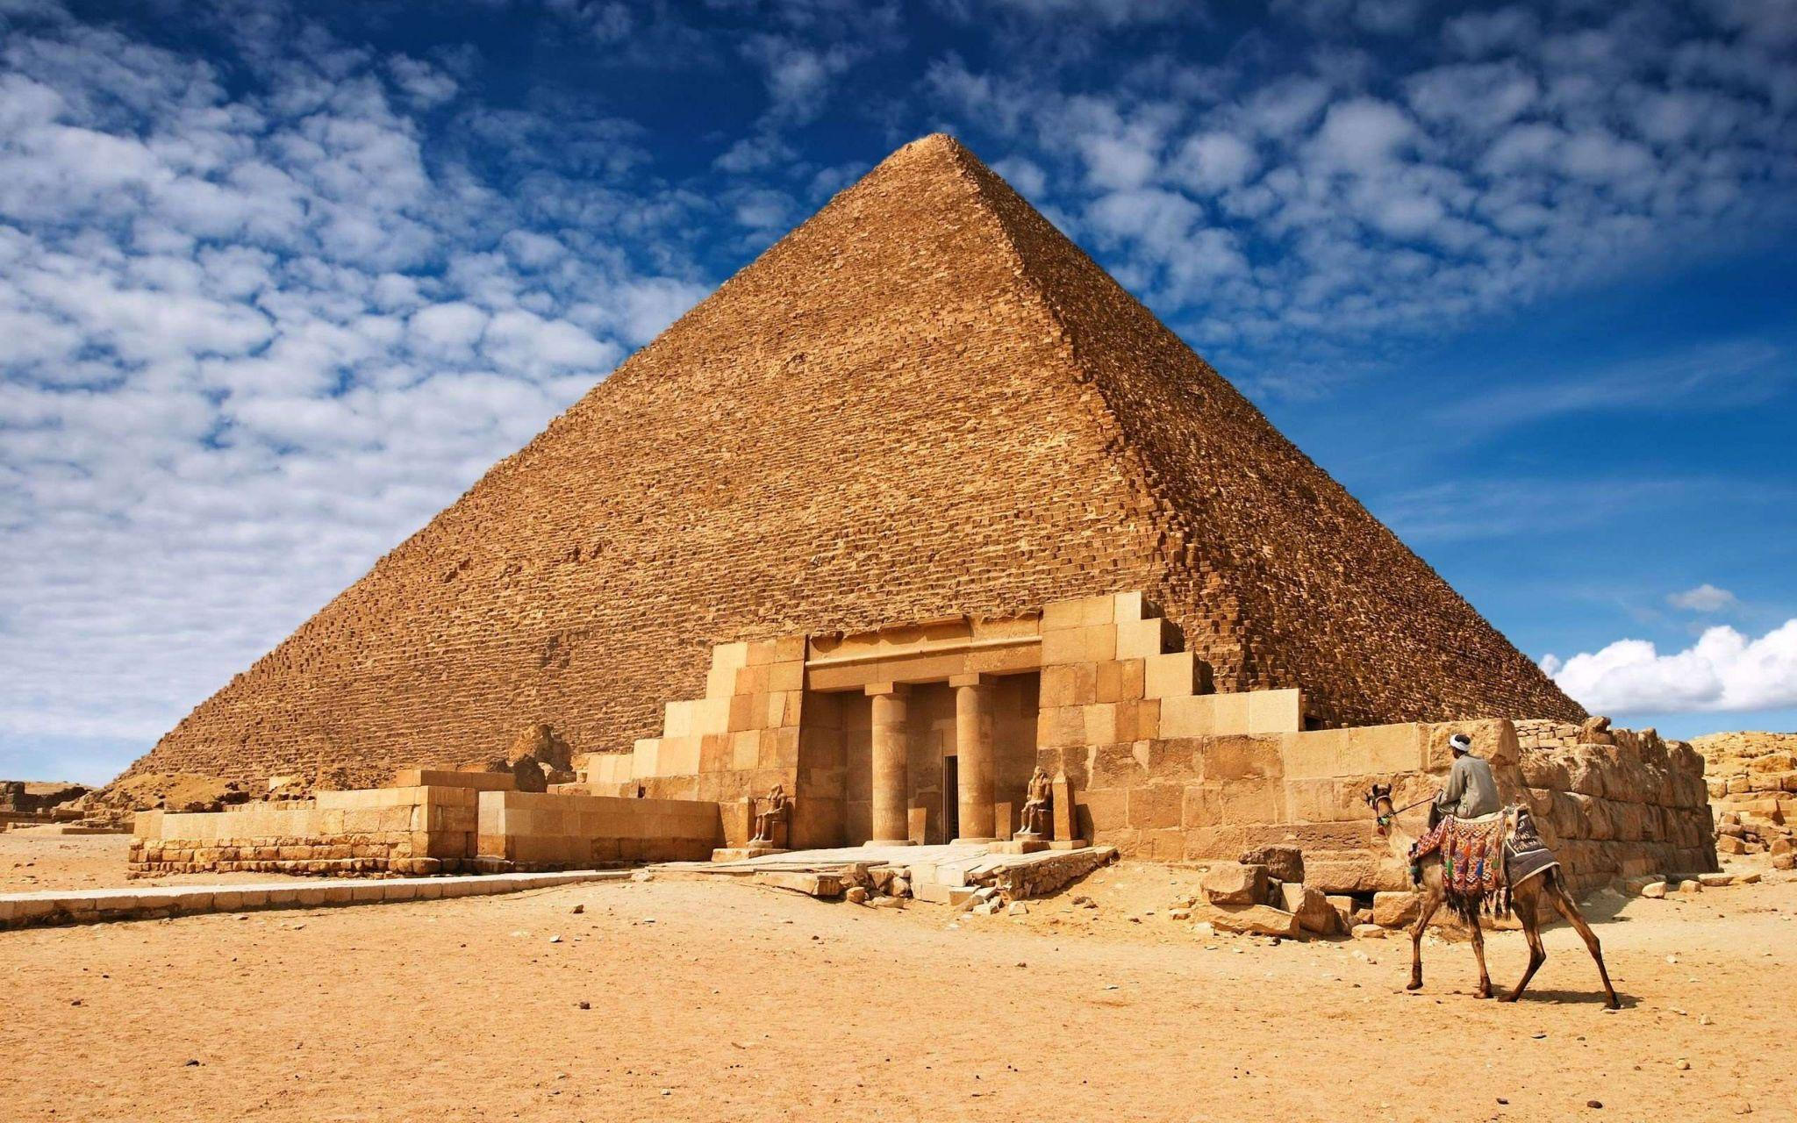
Когда впервые измерили высоту пирамиды Хеопса, обнаружили, что она в точности равна одной миллиардной расстояния до Солнца. Это подстегнуло исследователей снимать другие размеры пирамиды и искать в них таинственный «десятичный» смысл…

Факт №3.
Используемая нами десятичная система счисления возникла по причине того, что у человека на руках 10 пальцев. Способность к письменному счету появилась у людей не сразу, а использовать для счёта именно пальцы оказалось удобнее всего.
Факт №4.
Как известно, военные любят командовать. Многовековой опыт показал, что удобнее всего командовать четырьмя подчиненными. Поэтому обычно в полку четыре батальона, в батальоне – четыре роты, в роте – четыре взвода и так далее.
Значит, у военных на каждой «позиции» может быть до четырех единиц! Военные мыслят как бы в системе счисления с основанием 4
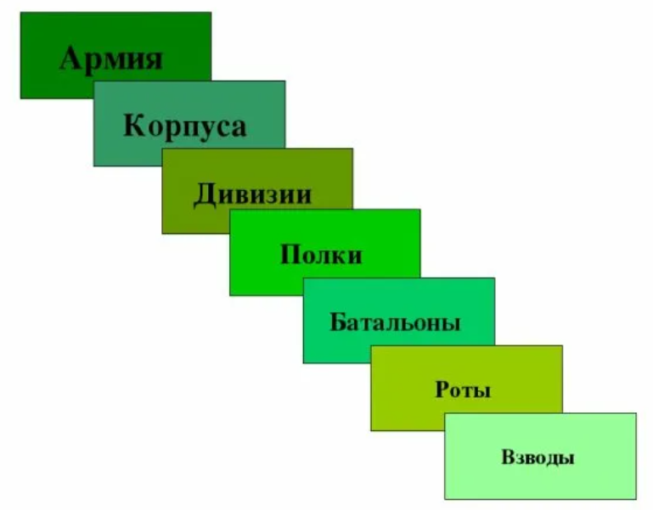

Вывод
1. Позиционная система счисления состоит в использовании ограниченного числа цифр, зато позиция каждой цифры в числе обеспечивает разряд этой цифры. Позиция цифры в числе на математическом языке называется разрядом.
2. Основание позиционной системы счисления – это количество различных знаков или символов (цифр), используемых для отображения чисел в данной системе.
3. Двоичная система счисления наиболее широко используется в компьютерах программах.
4. Человек, совершенствуя искусство счета, проделал огромный путь - от засечек на дереве до современного компьютера. Все достижения вычислительной культуры человека берут свое начало в единичной системе. Имеются достаточно обоснованные предположения о том, что сначала человек изобрел числа, а лишь затем другие письменные знаки. Эволюция единичной системы счисления постепенно привела к идее пересчитывания группами, а после к возникновению цифр и чисел, к позиционной цифровой их записи.
5. Десятичная система счисления далеко не сразу заняла господствующее положение, которое она имеет сейчас. В разные исторические периоды многие народы пользовались системами счисления, отличными от десятичной. Многочисленные следы этих систем счисления сохранились до наших дней и в языках многих народов, и в принятых денежных системах, и в системах мер.
6. Позиционные системы счисления - результат длительного исторического развития непозиционных систем счисления. Если бы мы писали число 3333333333, как в древнеегипетской системе счисления, у нас бы просто не хватило папируса для его написания, однако при помощи позиционной СС сделать это можно компактно.
7. Различные системы счисления окружают нас повсюду. Сами того не замечая, мы ежедневно пользуемся не только десятичной системой счисления, а также двенадцатеричной, когда хотим узнать время, и 180ричной, когда измеряем углы.

Ресурсы
- https://rutube.ru/search
- Дидактический материала про системы счисления https://oper-sist.blogspot.com

